Gerenciamento de espaço físico
Projeto do sistema – Design

Estrutura do projeto
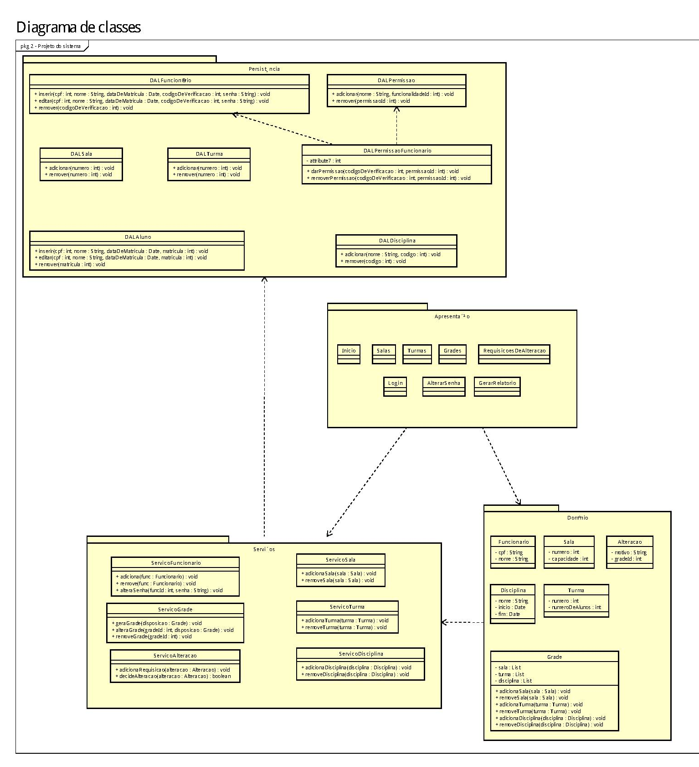

Subsistemas

Persistência
Responsável por realizar a comunicação com o banco de dados, armazenar, remover, visualizar e editar dados. É através deste pacote que a aplicação gerencia todos os seus dados. Todas as classes representam entidades do negócio como DAL (Data Access Layer), para fins de diferenciação entre ambas. As classes devem possuir métodos que façam todo o CRUD de dados das entidades de negócio, recebendo os dados corretos a serem manipulados.

Serviços
A camada de serviços é responsável por fazer o meio de campo entre as entidades do domínio e do banco de dados. Desta forma, o usuário nunca fará uma alteração no banco por conta própria: ele fará uma requisição para o serviço, que fará toda a lógica de validação de dados, autorização e etc., e então chamará o script correto do banco. Os serviços sempre validarão as permissões do usuário, verificando se ele pode ou não executar tal ação.

Domínio
O domínio armazena as entidades de negócio: aluno, turma, disciplina, grade, requisição e os tipos de funcionário. Diferente das entidades DAL, as entidades do domínio podem ser alteradas pelo usuário como bem entender, pois não modificam o banco. Ao adicionar uma nova turma à grade, por exemplo, o usuário não necessariamente deseja armazenar esta alteração, portanto, a única modificação ocorre na entidade do domínio, não no banco de dados.

Apresentação
A camada de apresentação gerencia as telas de exibição pro usuário, contendo todas as páginas HTML, as bibliotecas jQuery e bootstrap, além dos logos, imagens e CSS’s da aplicação. Ela apenas consome dados do domínio, e seu único contato com a camada de serviços ocorre quando um usuário faz uma requisição de alteração/adição/remoção de dado, geração de grade ou alteração.

Padrões

Model-View-Controller

Resumo
O padrão Model-View-Controller (MVC) é bastante utilizado em sistemas web, pois permite dividir o que é regra de negócio, o que é uma entidade e o que é apenas visualização. Como utilizaremos uma camada de apresentação e uma de domínio, encaixa-se perfeitamente, visto que ajudará a organizar a codificação.

DAL
Utilizaremos o padrão Data Access Layer (DAL) pois auxilia na separação entre a entidade de negócio (alterável pelo usuário sem impacto no banco de dados) com a entidade do banco (que, ao ser alterada, modifica o banco de dados). Visto que utilizaremos o padrão de permissões, é fundamental que o usuário não possa fazer uma alteração no banco da qual não fosse permitido.

Permissões
O padrão de permissões serve para sistemas que possuem tipos diferentes de usuário, onde um possui mais ou menos privilégios e acessos que outro. Geralmente são sistemas onde há um administrador que tem acesso a tudo, e usuários “comuns” que podem somente acessar seus próprios dados. Nosso sistema é motivado a utilizar este padrão pois há uma diferença entre o tipo de funcionário: funcionário da secretaria (que pode fazer o CRUD dos dados, além de gerar grades) e o professor (que pode somente visualizar dados e requisitar alterações).

Realização dos requerimentos

Cadastrar dados acadêmicos

Visão dos participantes
O funcionário acessa a página de “turmas” e deseja inserir ou editar dados de uma turma. Ele clica na opção desejada e um formulário é apresentado. Após inserir os dados, o funcionário solicita o salvamento dos mesmos. O serviço de turmas é acionado, validando os dados e, caso estejam corretos, aciona a persistência para que salve-os no banco de dados. A persistência responde se houve sucesso, do qual é repassado para a tela do funcionário.

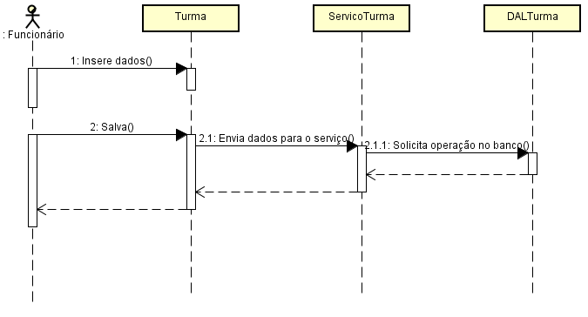
Cenário

Cadastrar espaço físico

Visão dos participantes
O funcionário acessa a página de “salas” e deseja inserir ou editar dados de uma sala. Ele clica na opção desejada e um formulário é apresentado. Após inserir os dados, o funcionário solicita o salvamento dos mesmos. O serviço de salas é acionado, validando os dados e, caso estejam corretos, aciona a persistência para que salve-os no banco de dados. A persistência responde se houve sucesso, do qual é repassado para a tela do funcionário.

Cenário

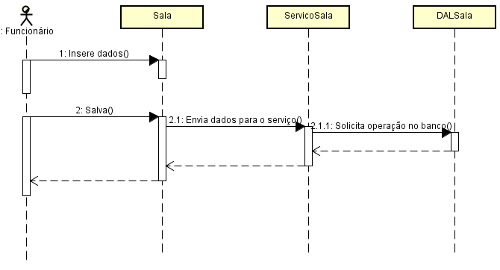

Consultar alocação de uma sala

Visão dos participantes
O usuário acessa a página de “salas”. Ao acessá-la, deseja visualizar a lista de salas do prédio, ordenadas pelo número da sala. O serviço de salas faz uma requisição para a persistência solicitando todas as salas do prédio cadastradas. A persistência devolve a lista para o serviço, que envia de volta para a view do usuário.

Cenário

